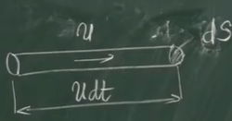Плотность тока — это заряд, переносимый через ед. поверхности за ед. времени:

$$\vec{j}=ne\vec{u}$$

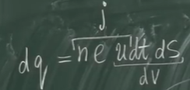где $n$ *–* концентрация носителей тока, т.е. количество заряда в ед. объема, $\vec{u}$– упорядоченная (средняя, дрейфовая) скорость носителей тока.

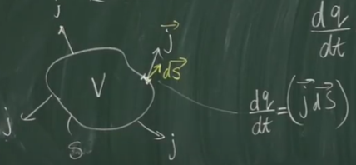Закон сохранения заряда (уравнение непрерывности):

$$\boxed{\frac{∂q}{∂t}=-\oint_{S}^{ }{j_{n}dS}, \frac{∂ρ}{∂t}+div \vec{j}=0}$$

где $ρ$– плотность заряда (заряд в ед. объема).

Для стационарных токов $\left(\frac{∂ρ}{∂t}=0\right)$:

$$div \vec{j}=0, \oint_{S}^{ }{j_{n}dS}$$

Закон Ома:

$$\boxed{\vec{j}=λ\vec{E}}$$

$λ$– удельная электрическая проводимость (коэффициент электропроводности)

$ρ=\frac{1}{λ}$– удельное сопротивление материала.

Элементарный вывод закона Ома в дифференциальной форме из интегрального:

$$I=\frac{U}{R}=\frac{φ_{1}-φ_{2}}{ρ∙\frac{l}{S_{⊥}}}=\frac{1}{ρ}\frac{φ_{1}-φ_{2}}{l}S_{⊥}$$

$$j=\frac{I}{S_{⊥}}=\frac{1}{ρ}\frac{φ_{1}-φ_{2}}{l}=\frac{1}{ρ}E=λE$$

Закон Джоуля-Ленца

$$W=I^{2}R={\left(jS_{⊥}\right)}^{2}ρ∙\frac{l}{S_{⊥}}={\left(jS_{⊥}\right)}^{2}ρ∙\frac{lS_{⊥}}{S_{⊥}S_{⊥}}=j^{2}ρV$$

$$w=\frac{W}{V}=j^{2}ρ=\frac{jj}{λ}=jE=jE$$